1.- Nombre de la Regulación:
Acuerdo mediante el cual el Pleno del Instituto Federal de Telecomunicaciones clasifica las frecuencias 162.400 MHz, 162.425 MHz, 162.450 MHz, 162.475 MHz, 162.500 MHz, 162.525 MHz y 162.550 MHz como espectro protegido para la difusión de alertas tempranas.

2.- Fecha de expedición y vigencia:
Fecha de expedición: 17/12/2020
Fecha de publicación en el DOF: 04/01/2021
Tipo de vigencia: Indefinida
Inicio de la vigencia: 05/01/2021
Término de la vigencia: No aplica

3.- Autoridad o autoridades que la emiten:
Instituto Federal de Telecomunicaciones

4.- Autoridad o autoridades que la aplican:
Instituto Federal de Telecomunicaciones

5.- Ámbito de Aplicación
Ámbito de Aplicación: Federal

6.- Fechas en que ha sido actualizada:
No aplica

7.- Tipo de ordenamiento jurídico:
Acuerdo

8.- Índice de la Regulación:
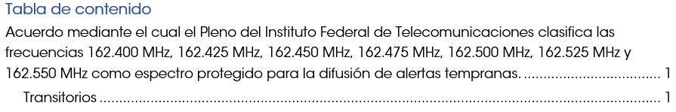

9.- Objeto de la Regulación:
Clasificar las frecuencias 162.400 MHz, 162.425 MHz, 162.450 MHz, 162.475 MHz, 162.500 MHz, 162.525 MHz y 162.550 MHz, cada una con un ancho de canal de hasta 25 kHz, como espectro protegido para la difusión de alertas tempranas.

10.- Materias, sectores y sujetos regulados:
Materia:Telecomunicaciones y Radiodifusión
Sector: Otros servicios de telecomunicaciones
Regulado: Concesionarios, permisionarios y autorizados.

11.- Otras regulaciones vinculadas o derivadas de esta regulación:
No aplica

12.- Trámites y Servicios relacionados con la Regulación:
No aplica

Inspección, verificación y vigilancia: Ley Federal de Telecomunicaciones y Radiodifusión, artículos 291, 292, 293, 294, 295 y 296.
13.- Inspecciones, verificaciones o visitas domiciliarias relacionadas con la regulación y su fundamento legal:

